附件2：
有关电子证照的说明
为方便河南省建设工程企业领取资质证书电子证照，现将具体操作路径讲解如下：
一、登录河南省政务服务网
打开浏览器输入河南省政务服务网，点击进入网站后登录企业政务网账号。在网站首页找到 “登录 / 注册” 入口，完成企业账号的登录操作。
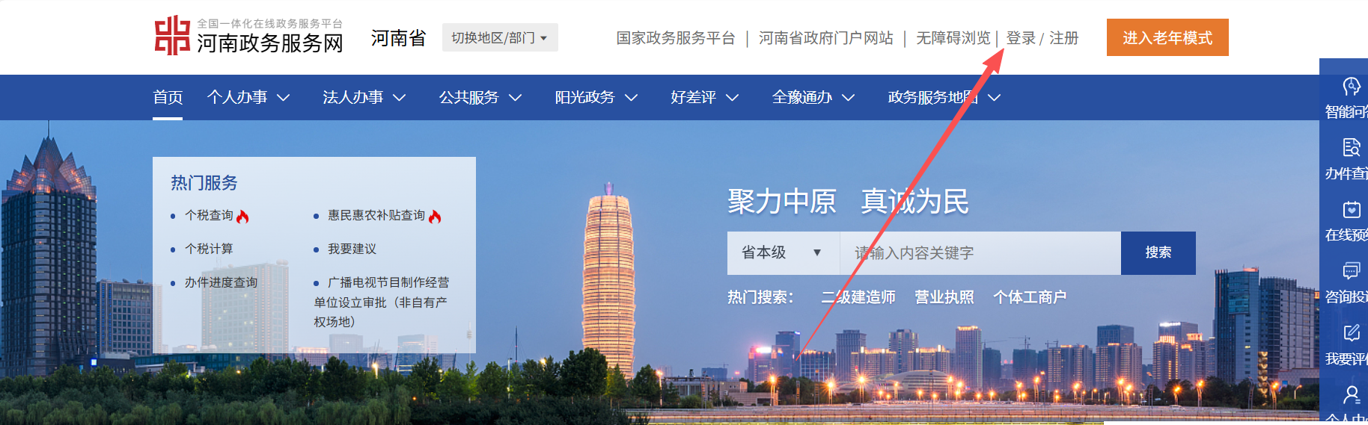
二、进入个人中心领取证照
登录后，点击右上角用户名称进入个人中心板块，找到 “我的证照” 选项并点击。进入企业账户内，在左边导航菜单中点击“我的证照”，即可查看企业名下相关证书证照信息，点击对应证照图片可查看电子证照图片。
